**07.05.2021.**

**Daugavpils pilsētas dzimtsarakstu ir pieņemta ekspluatācijā**

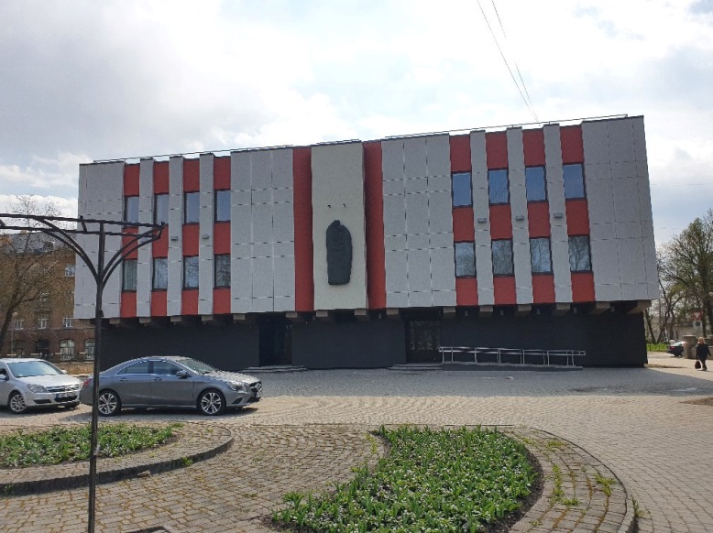2021.gada 07.maijā Būvniecības valsts kontroles birojs pieņēma ekspluatācijā Daugavpils pilsētas pašvaldības ēku Raiņa ielā 27, Daugavpilī.

Būvdarbi objektā veikti projekta Nr. 4.2.2.0/17/I/057 “Energoefektivitātes paaugstināšana Daugavpils pilsētas pašvaldības ēkā Raiņa ielā 27, Daugavpilī” ietvaros. Ģenerālais būvuzņēmējs SIA „VANPRO” ir izpildījis visus būvdarbus, saskaņā ar grafiku. Būvuzraudzību veica SIA „INRI”, autoruzraudzību veica SIA „JOE” un SIA „ATTĪSTĪBAS GRUPA”.

Projekta ietvaros tika nosiltināta fasāde, nosiltināts jumts, veikta logu un ārdurvju nomaiņa, uzstādīta ventilācija ar rekuperāciju, atjaunota apkures sistēma un uzstādīts LED apgaismojums, kā arī veikti iekštelpu remontdarbi.

**Projekta mērķis** irsamazināt primārās enerģijas patēriņu, sekmējot energoefektivitātes paaugstināšanu Daugavpils pilsētas pašvaldības ēkā Raiņa ielā 27, Daugavpilī.

**Projekta realizācijas rezultātā** tiks samazināts primārās enerģijas patēriņš, sekmējot ilgtermiņā energoefektivitātes paaugstināšanu un pašvaldības izdevumu samazināšanos par siltumapgādi, tiks sasniegtas energoefektivitātes prasības atbilstoši Latvijas būvnormatīvā LBN 002-019 “Ēku norobežojošo konstrukciju siltumtehnika”, kā arī objekts tiks pielāgots personām ar īpašām vajadzībām, tādējādi nodrošinot vides pieejamību.

**Projekta kopējās izmaksas ir EUR** 1 193 846.34**,**no tām:

attiecināmās izmaksas EUR 255 324.89, t.sk. Eiropas reģionālā attīstības fonda finansējums EUR 217 026.16 (85%), Valsts budžeta dotācija EUR 11 489.62 (4.5%), pašvaldības finansējums EUR 26 809.11 (10.5%).

neattiecināmās izmaksas EUR 938 521.45 – izmaksas, kas nav tieši saistītas ar energoefektivitātes paaugstināšanas pasākumiem.

**Projekta realizācijas termiņš** ir 34 mēneši no vienošanās parakstīšanas dienas.

Sagatavoja:

Attīstības departamenta Projektu nodaļas vecākā eksperte projekta jautājumos Helēna Trošimova

